КОРОНАВИРУС

Коронавирусная инфекция — это группа острых инфекционных заболеваний, вызываемых различными серотипами коронавирусов.

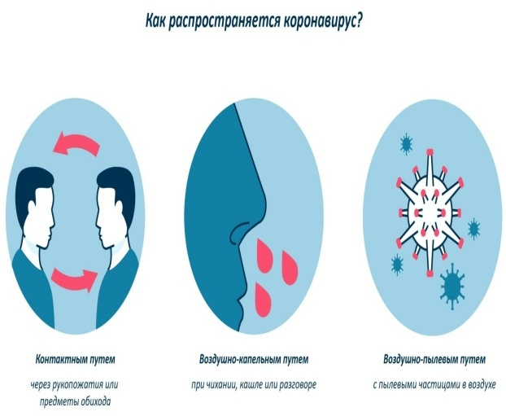
Источник инфекции: животные или больной человек.
Симптомы коронавируса:

К наиболее распространенным симптомам COVID-19 относятся:
- Высокая температура;
- Затрудненное дыхание;
- Чихание, кашель и заложенность носа;
- Боли в мышцах и в груди;
- Головная боль и слабость;
- Возможна тошнота, рвота и диарея.

Оставайтесь дома и обратитесь к врачу, если:
- Вы контактировали с заразившимся COVID-19;
- Вернулись из страны, где идет вспышка болезни;
- Если у вас повышенная температура, кашель и одышка.

ПРОФИЛАКТИКА

— главное — следовать правилам гигиены. Мойте руки или пользуйтесь спиртовыми гелями, спреями и антисептическими салфетками;
— не трогайте лицо грязными руками;
— если вы носите маску, меняйте ее каждый час (максимум — каждые два часа);
— находясь в общественных местах, максимально сократите прикосновения к посторонним предметам и поверхностям;
— избегайте приветственных рукопожатий.

-- вакцинируйтесь.

Вакцина – единственное надежное средство профилактики вируса. Только пройдя вакцинацию мы сможем остановить передачу вируса и защитить себя от его тяжелых последствий.
Организм реагирует на вакцину от коронавируса точно так же, как и на другие прививки.
Возможно, что после вакцинации повысится температура, возникнут головные боли, пациент будет испытывать дискомфорт в месте укола.
Такая реакция организма абсолютно естественна, и она не продлится больше пары дней.

При первых признаках заболевания обратитесь к врачу! Не занимайтесь самолечением.

